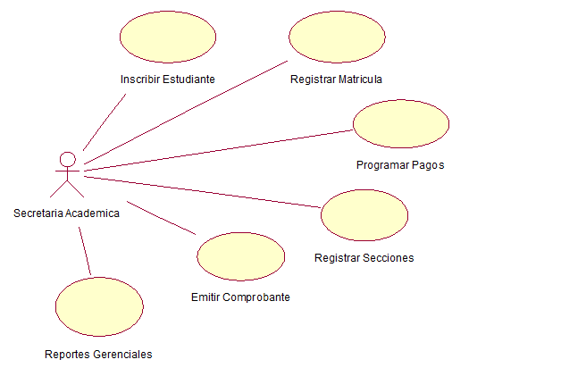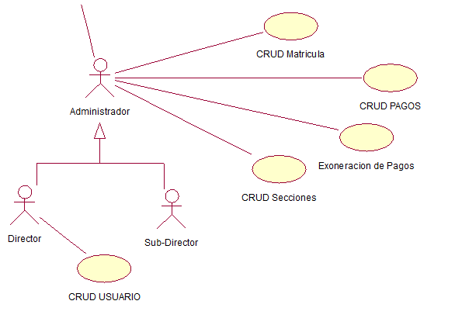

**CASOS DE USOS**

**CASOS DE USOS DEL NEGOCIO**

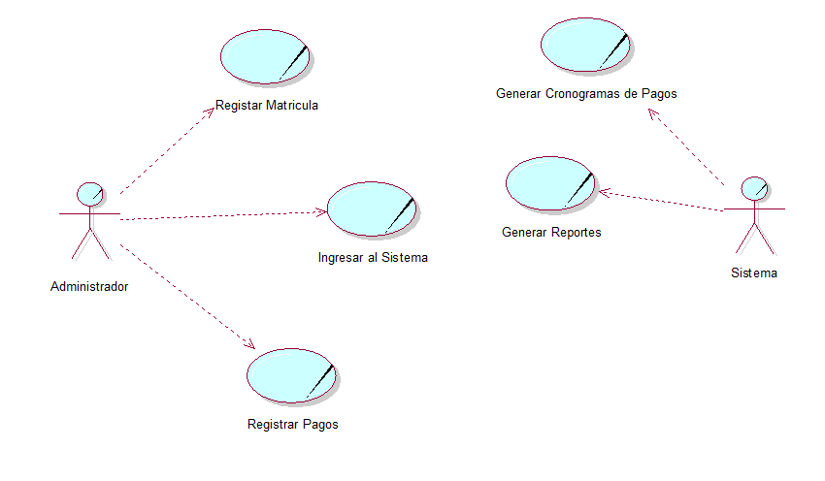

## Documentación

|  |  |
| --- | --- |
| **Caso de uso del Negocio**  **Registrar Matricula** | **DEFINICION**  El caso de Uso empieza cuando el administrador va a iniciar el registro de matrícula de un nuevo estudiante |
| **Precondición: - Tener una cuenta de Usuario** | |
| **Actores** | * Administrador * Sistema |
| **Flujo Normal** | * El administrador ingresa a la web * El sistema muestra formulario de proceso a registrar y consultar de los estudiantes * El administrador llena los campos requeridos y da guardar o aceptar * El sistema valida los datos * El sistema imprime comprobante * El caso de uso termina |
| **Flujo Alternativo** | * Denegar:   Si el sistema comprueba que los datos ingresados son erróneos no se podrá admitir el proceso de matrícula correctamente, el cual será denegado.   * Cancelar:   En cualquier parte del proceso si el administrador acciona cancelar se borrarán los datos y no se continuará con el proceso de matrícula. |
| **Pos condición** | * El administrador entregara el comprobante de pago al apoderado del estudiante. |

|  |  |
| --- | --- |
| **Caso de uso del Negocio**  **Ingresar al Sistema** | **DEFINICION**  El caso de uso inicia cuando el administrador ingresa a la página web e ingresa su usuario y contraseña, el sistema valida los datos ingresados y otorga acceso al menú principal del usuario. |
| **Precondición: - Tener una cuenta de Usuario** | |
| **Actores** | * Administrador * Sistema |
| **Flujo Normal** | * El caso de uso inicia cuando el administrador va a ingresar a la página web de la institución educativa. * El sistema muestra la interfaz de Login de Usuario. * El administrador ingresa sus datos de usuario y contraseña en los campos correspondientes. * El sistema valida los datos. * El sistema muestra el modulo para administrador. * El caso de Uso termina. |
| **Flujo Alternativo** | * Acceso Denegado:   Si el sistema comprueba que los datos ingresados son erróneos no se podrá acceder al sistema. |
| **Pos condición** | * El administrador ingresara exitosamente al interfaz principal de la web. |

|  |  |
| --- | --- |
| **Caso de uso del Negocio**  **Registrar Pagos de Mensualidades** | **DEFINICION**  El caso de uso inicia cuando el administrador ingresa a la página web y desea registrar el pago de mensualidad del estudiante. |
| **Precondición:** - Tener una cuenta de usuario  -Logearse satisfactoriamente | |
| **Actores** | * Administrador * Sistema |
| **Flujo Normal** | * El caso de uso inicia cuando el administrador va a ingresar a la página web de la institución educativa. * El sistema muestra la interfaz Principal * El administrador selecciona la pestaña Ventas * El administrador selecciona la opción registrar Pago de Mensualidad * El Administrador consulta los datos del alumno y verifica deuda. * El administrador selecciona el mes a cancelar * El sistema valida el pago y emite comprobante |
| **Flujo Alternativo** | Consulta Errónea:   * El administrador ingresa mal los datos del estudiante a consultar, la web muestra un mensaje de que los datos ingresados no existen y le da la opción de consultar nuevamente. |
| **Pos condición** | * El administrador registrara el pago mensual exitosamente. |

**Modelo de la Base de Datos**

